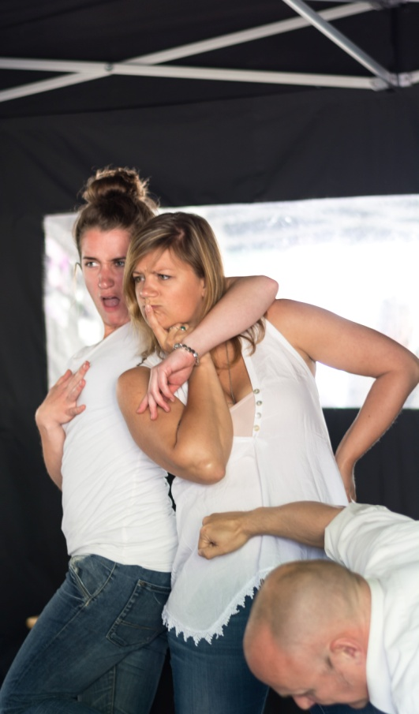
UITTIP
Theatersport: Op Afroep tegen Proces Verbaal

Wie zijn jullie?
Wij zijn theatersportvereniging Op Afroep uit Enschede en spelen improvisatietheater. Ken je de Lama’s nog? Of De Grote Improvisatieshow misschien? Dat dus. Wij weten nooit van te voren hoe een avond er uit gaat zien, want we bedenken de ontroerende, romantische, verdrietige of grappige scenes ter plekke. Met hulp van het publiek natuurlijk. Want het publiek helpt de spelers op weg én bepaalt de winnaar van de wedstrijd.
Wat gaan jullie doen?
We spelen op zaterdag 25 oktober een theatersportwedstrijd tegen onze collega’s van Proces Verbaal uit Oldenzaal. Eerder dit jaar deden we dat ook, toen ging Op Afroep met de winst naar huis. Proces Verbaal zal dus uit zijn op revanche, dat wordt een spannend theatersportavondje!
Wat maakt jullie activiteit/voorstelling speciaal?
Wij beloven je een actief avondje theater! Het publiek wordt regelmatig betrokken bij het spel van de teams. Dus je kunt niet achteroverleunen, wij zijn op zoek naar publiek dat wat in te brengen heeft. Wat ook bijzonder is: we hebben geen idee wat de avond ons brengt, maar we weten wel zeker dat er voor het publiek genoeg te lachen zal zijn.
Waar en wanneer kunnen we jullie zien?
Zaterdag 25 oktober spelen wij om 20:30 uur in het Vestzaktheater in Enschede. Het Vestzaktheater is gezellig klein, dus zorg dat je op tijd een plekje reserveert! Dat kan via www.vestzaktheater.nl/contact Bij de entreeprijs van 8,50 euro is een drankje inbegrepen.

Verder nog iets te melden?
Onze volgende wedstrijd is ‘uit’ tegen theatersportvereniging Quasi in Zwolle. Reis je mee naar Zwolle? Of kijk op Facebook.com/opafroep voor de volgende wedstrijd in Enschede. Je kunt ons ook volgen op Twitter: @op_afroep

